TECNOLOGÍAS DE LA INFORMACIÓN
Desarrollo de Sistemas Informáticos
4 créditos


Profesores:
Ing. Jorge Arun Zambrano Cedeño, Mg.

Titulaciones | Semestre
- Tecnologías de la Información en Línea | Quinto

NOMBRES Y APELLIDOS: Bryan Said Loor Basurto

PARALELO: “A”

SEMESTRE: Quinto

ACTIVIDAD: Actividad #1: Estudio de Caso - Sistema de Control de Rescate y Adopción Animal

PERIODO SEPTIEMBRE 2025 - ENERO 2026


Actividades a desarrollar en la Unidad 1
Actividad # Estudio de Caso - Sistema de Control de Rescate y Adopción Animal
- Explicar el propósito de cada patrón utilizado y cómo resuelve un problema
específico del Sistema de Rescate.
Para el desarrollo del Sistema de Control de Rescate y Adopción Animal se seleccionaron cuatro patrones de diseño: Singleton, Observer, Factory Method y Modelo-Vista-Controlador (MVC) estos patrones permiten organizar las funcionalidades del sistema, facilitar su mantenimiento y resolver problemas relacionados con la administración de rescates, la creación de expedientes, las notificaciones y la interacción de los usuarios.
1. Patrón Singleton (Creacional)
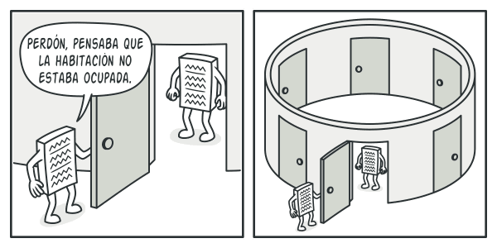
Propósito: Garantizar que exista una única instancia de una clase dentro de un proceso de ejecución y proporcionar un punto de acceso controlado a ella.
Aplicación en el sistema: Se utiliza en la clase GestorCasos, encargada de coordinar el registro, consulta y actualización de los casos de rescate animal mediante este patrón, los diferentes componentes del sistema pueden acceder al mismo gestor sin crear múltiples instancias independientes.
Problema que resuelve: En un refugio animal, varios usuarios pueden consultar o actualizar información relacionada con los rescates, si cada componente utiliza un gestor independiente, puede resultar más difícil mantener una coordinación uniforme de las operaciones, Singleton permite compartir una misma instancia del gestor dentro de la aplicación, evitando duplicaciones innecesarias
Justificación: Se seleccionó este patrón porque facilita la centralización de las operaciones de gestión de casos, permite controlar la creación de instancias y favorece una estructura organizada para el seguimiento de los animales rescatados.

2. Patrón Observer (Comportamiento)
Propósito: Establecer una relación de comunicación entre un objeto y varios observadores, de manera que estos reciban notificaciones automáticas cuando ocurra un evento importante.
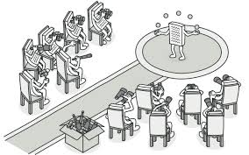
Aplicación en el sistema: Se utiliza para notificar a los voluntarios y veterinarios cuando se registra un nuevo rescate o se produce una actualización, por ejemplo, cuando un ciudadano reporta un perro herido, el sistema genera un evento que permite informar a los responsables suscritos.
Problema que resuelve: En los refugios animales, la comunicación entre los encargados es fundamental para brindar atención oportuna sin un mecanismo automatizado, el administrador tendría que informar manualmente a cada voluntario o veterinario, lo que podría provocar retrasos, observer permite distribuir notificaciones de manera automática y reduce la dependencia entre el módulo que registra los rescates y los componentes que reciben los avisos.
Justificación: Se eligió este patrón porque mejora la comunicación interna, facilita la incorporación de nuevos destinatarios de notificaciones y permite responder oportunamente a los eventos registrados en el sistema.
3. Patrón Factory Method (Creacional)
Propósito: Definir un mecanismo para crear objetos mediante fábricas especializadas, evitando que los componentes clientes dependan directamente de las clases concretas.
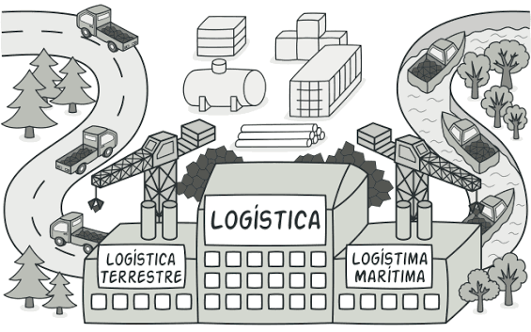
Aplicación en el sistema, se utiliza para crear expedientes de diferentes especies animales el sistema contempla perros, gatos y fauna silvestre, cuyos registros pueden requerir información específica. Por ejemplo, un expediente de fauna silvestre puede incluir datos sobre su hábitat y necesidades de manejo especializado.
Problema que resuelve: Si el sistema utiliza múltiples condiciones para crear cada tipo de expediente, el código puede volverse difícil de mantener a medida que se incorporen nuevas especies,factory Method permite organizar la creación de objetos mediante clases especializadas, facilitando la ampliación del sistema sin modificar constantemente los componentes que solicitan los expedientes.
Justificación: Este patrón se seleccionó porque permite crear expedientes de manera organizada, favorece la reutilización del código y facilita la incorporación de nuevas categorías de animales, además, contribuye al principio abierto/cerrado de SOLID, al permitir extender las funcionalidades mediante nuevas implementaciones.
4. Patrón Modelo-Vista-Controlador (MVC) — Arquitectónico
Propósito: Separar la aplicación en tres componentes principales: Modelo, Vista y Controlador, con responsabilidades claramente definidas.
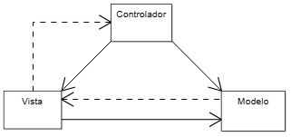
Aplicación en el sistema: El Modelo administra los datos y las reglas de negocio relacionadas con animales, rescates, tratamientos y adopciones la Vista presenta formularios y resultados a los ciudadanos, voluntarios, veterinarios y administradores. El Controlador recibe las solicitudes de los usuarios, realiza las validaciones correspondientes y coordina las operaciones del sistema.
Problema que resuelve: Cuando la interfaz gráfica, las reglas de negocio y el acceso a los datos se desarrollan en un mismo componente, cualquier modificación puede afectar varias funcionalidades,MVC permite separar estas responsabilidades, facilitando la corrección de errores y la incorporación de nuevas características.
Justificación: Se seleccionó MVC porque permite desarrollar una arquitectura modular, organizada y mantenible, además, facilita la realización de pruebas independientes y la modificación de la interfaz sin alterar directamente las reglas de negocio.
5. Cuadro comparativo de los patrones utilizados
Patrón | Problema específico que resuelve | Beneficio principal
Singleton | Existencia de múltiples instancias independientes del gestor de casos. | Coordinación centralizada.
Observer | Retrasos en las notificaciones a los responsables. | Comunicación automática.
Factory Method | Complejidad al crear expedientes de distintas especies. | Extensibilidad y reutilización.
MVC | Mezcla de interfaz, datos y lógica de negocio. | Separación de responsabilidades.

6. Análisis
La aplicación de estos cuatro patrones de diseño contribuye a mejorar la arquitectura lógica del Sistema de Control de Rescate y Adopción Animal cada patrón responde a una necesidad específica: Singleton coordina la gestión de casos, Observer facilita la comunicación entre los responsables, Factory Method organiza la creación de expedientes y MVC separa los componentes principales de la aplicación.
La combinación de estos patrones también favorece el cumplimiento de principios SOLID, especialmente la responsabilidad única, el principio abierto/cerrado y la inversión de dependencias cuando los componentes se comunican mediante interfaces, esto permite desarrollar un sistema más flexible y preparado para futuras ampliaciones.

Evidencia

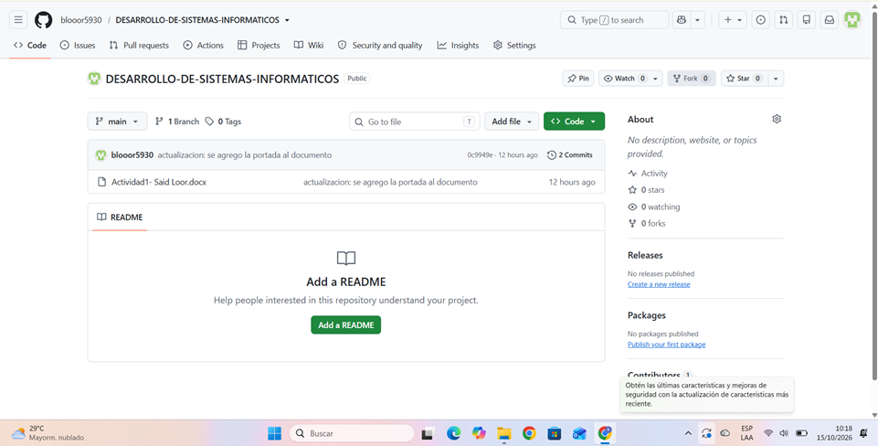
Figura 1. Repositorio público del proyecto
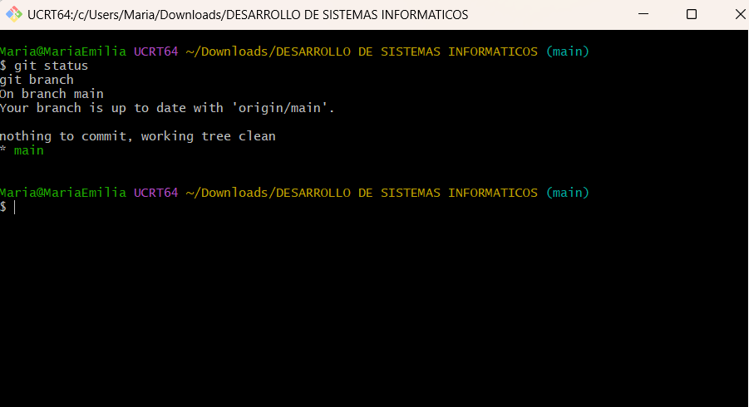
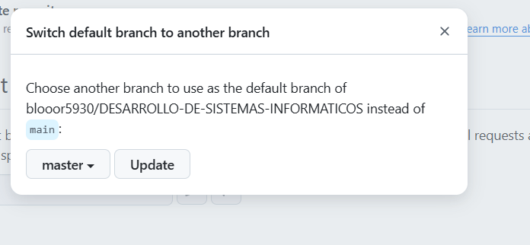
Figura 2. Estado inicial del repositorio local

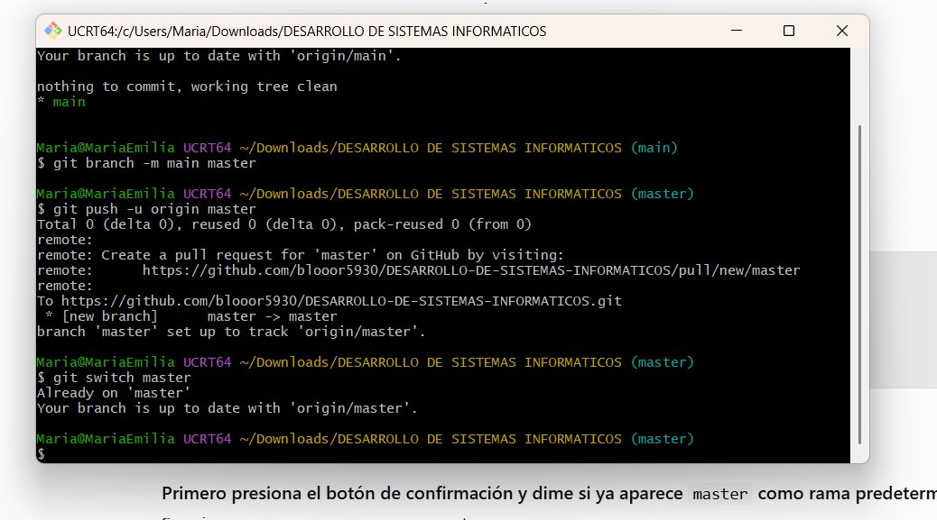
Figura 3. Selección de master como rama predeterminada.

Figura 4. Confirmación de cambio de rama predeterminada
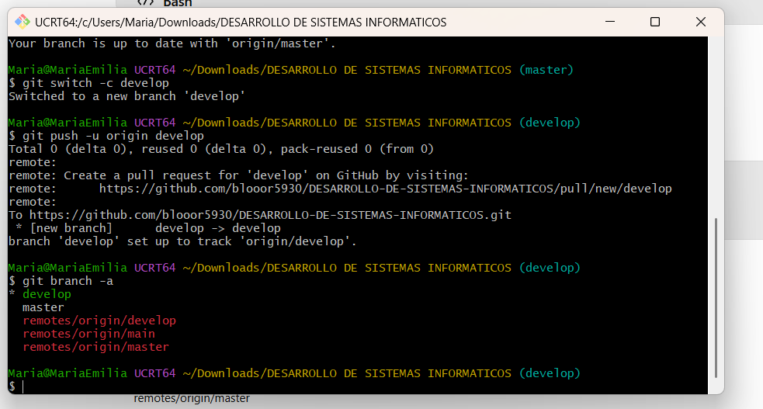

Figura 5. Creación y publicación de la rama develop.
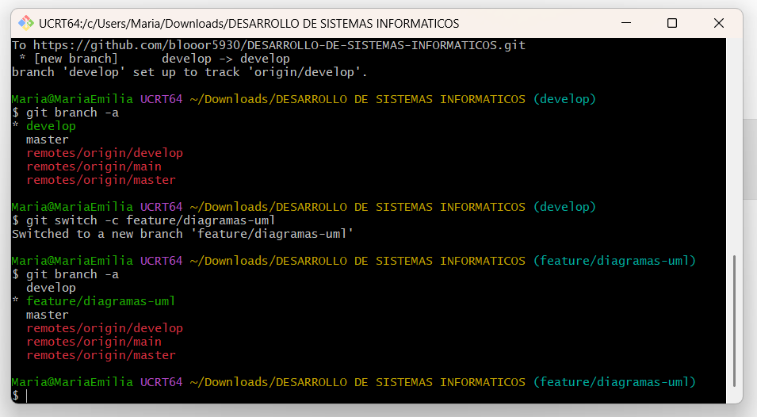
Figura 6. Creación de la rama feature/diagramas-uml.
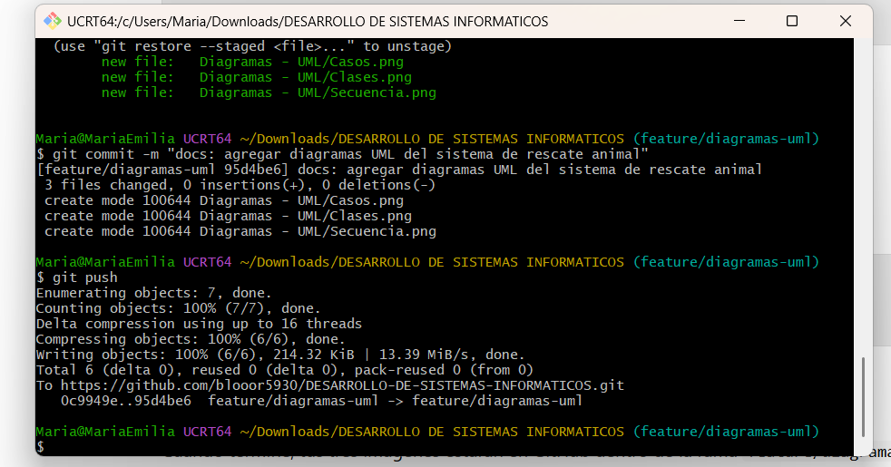
Figura 7. Commit y publicación de los diagramas UML.
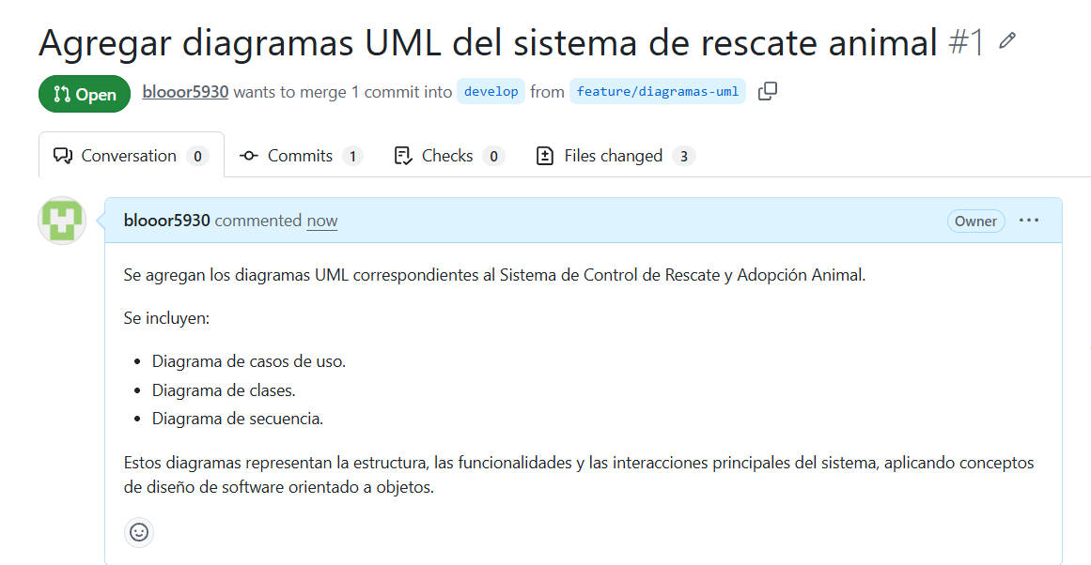
Figura 8. Pull Request #1 creado.

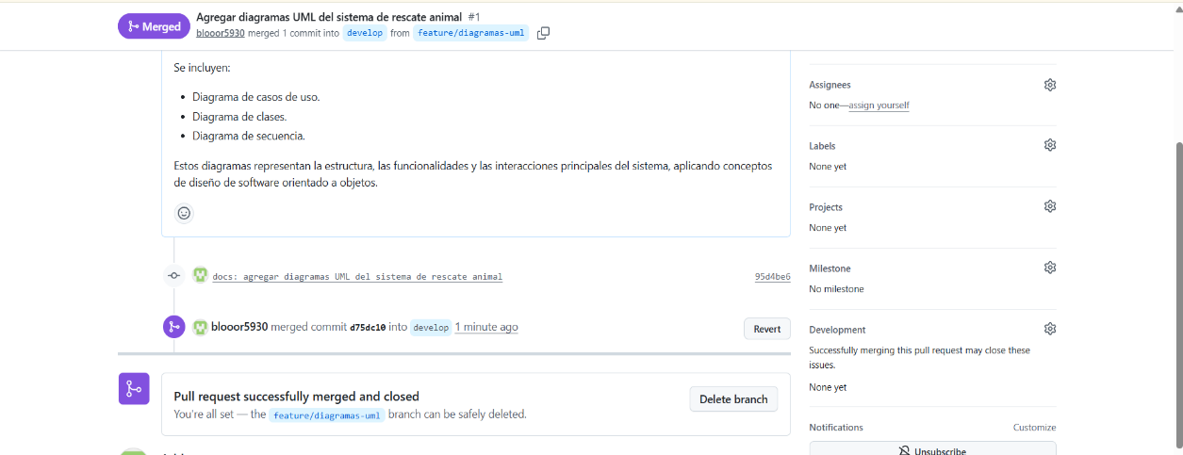
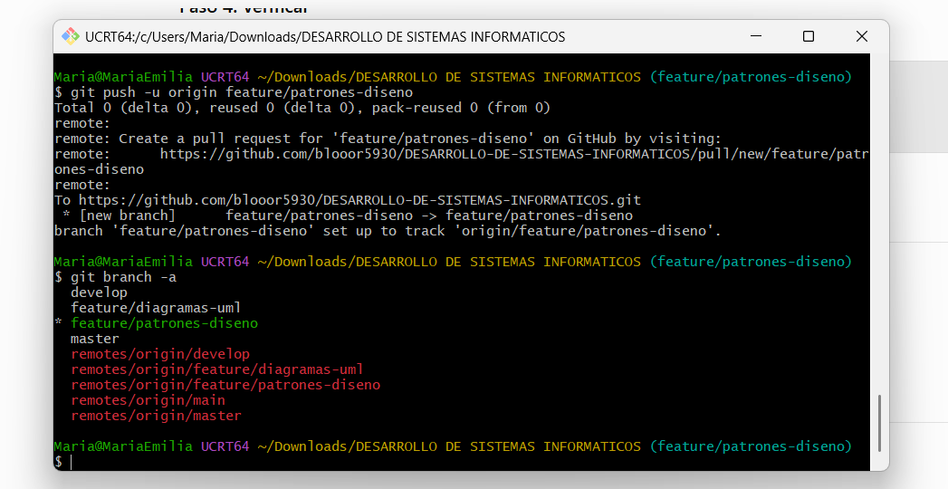
Figura 9. Pull Request #1 fusionado
Figura 10. Creación de la rama feature/patrones-diseno.

